前言

·非常感谢您购买XT-615旋转型自动点胶装置。
·在使用之前，请仔细阅读本操作指导书。
·本台装置的附件配置清单在以下附表中，在使用本产品前，请仔细检查并确认附件是否齐全，若有任何疑问，请及时联系就近代理销售商。

概要
本机器采用背光源液晶显示屏幕，可以精确设定吐胶前延时间、吐胶时间、吐胶后延时间、电机转速及真空回吸功能。不管您是从事水性液体或浓稠膏状流体的点胶作业，本控制器都可以大幅降低您的作业成本，提高您的产品品质、效率以及减少您的流体用量。
本装置广泛应用于电子、光学、包装、汽车、医疗、饰品、玩具等领域。适用流体：树脂、密封胶、润滑膏、润滑油、硅胶、保护胶、助焊剂、锡膏、凝胶、电解溶液、催化剂、UV胶、厌氧胶等。
有特色的XT-615
·采用背光源液晶显示屏幕，使本装置的参数设定简易方便、直观明了。
·控制按键设置合理，易学易懂，没有令人讨厌的调整工作。
·一边旋转工件，一边进行圆周点胶作业。
·可对圆周内侧、外侧进行点胶作业。
·配备SMC的双杆滑台气缸，令机器运动稳定，消除机械动作误差。
·采用精密步进电机，使吐胶速度控制自如。
·可选配加装磁性开关、光电开关，使吐胶作业变的更加人性化。

目录

前言-----------------------------------------------------------------------------------------------------------1
概要-----------------------------------------------------------------------------------------------------------1
目录-----------------------------------------------------------------------------------------------------------2

规格

附件配置清单-----------------------------------------------------------------------------------------------3
警告和注意--------------------------------------------------------------------------------------------------3
产品规格-----------------------------------------------------------------------------------------------------4

操作

接口及按键说明--------------------------------------------------------------------------------------------5
机器安装-----------------------------------------------------------------------------------------------------6
机器操作-----------------------------------------------------------------------------------------------------7
故障处理-----------------------------------------------------------------------------------------------------9

服务

售后服务-----------------------------------------------------------------------------------------------------10

附件配置清单

序号 | 品名 | 单位 | 数量
（1） | 电源线 | 根 | 1
（2） | 混合针头 | 包 | 1
（3） | 30cc针筒 | 个 | 3
（4） | 脚踏 | 个 | 1
（5） | 出气管 | 根 | 2
（6） | 进气管 | 根 | 1

警告和注意

在使用上请遵守以下注意事项,否则可能造成人员受伤或机器损坏,请您务必遵守.

- 不要使本机器淋雨或受潮。
- 不要拆卸或改装本机器。
- 不要置于有明火的地方，或者用水清洗。
- 不要用潮湿的手插拔电源插头。
- 避开直接阳光照射或温度极高或极低的地方。
- 避开潮湿或多尘的地方。
- 避免放置在不稳定的地方以及本机可能会掉下来的高处。
- 防止电源线有损伤，从交流电插座拔下电源插头时，不要硬拉。

产品规格

1、电源：AC110/220V 50/60Hz
2、消耗功率：15W
3、空气源：﹤0.99Mpa(干燥干净气压)
4、吐出压力调节范围：0.005~0.8 Mpa
5、吐胶前延时间调节范围：0.001sec~9.999 sec
6、吐胶时间调节范围：0.001sec~9.999 sec
7、吐胶后延时间调节范围：0.001sec~9.999 sec
8、驱动方式：精密步进电机
9、电机转速调节范围：0~200 rpm
10、工件最大直径：≤￠150 mm
11、工件最大高度：≤120 mm
12、真空回吸功能：0 to -20Kpa
13、参数显示：2*16 LCD显示
14、外形尺寸：W215×D365×H380mm
15、重量：6.3Kg

接口及按键说明
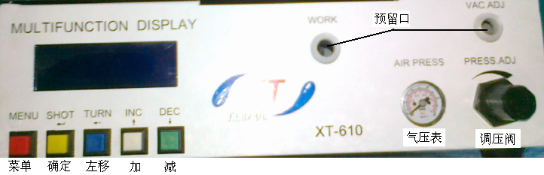

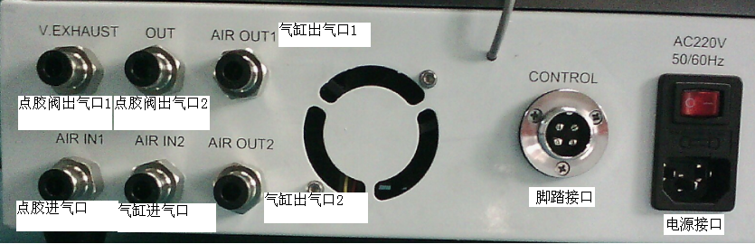
机器安装
1、连接气源
将经过滤的干燥干净气压接入吐胶机器后面板上的进气源接口处。
2、连接电源
在接通电源之前请先检查所接电压是否为本机器所用电压（交流220V或110V）。
3、安装夹具
将已加工好的产品夹具安装固定在旋转电机轴上，并用校准仪器校准。
4、调节微调架
将需涂胶产品放入夹具内，针头的高度调整可以通过六角板手将支撑架上的螺丝旋开作粗略调整，通过微调架上的旋钮可以精确调整涂胶针头与工件的距离。点胶的角度调整可通过六角板手拧松气缸底板衬套的螺丝后旋转到适合角度即可。
5、接通电源及打开压力空气

机器操作

- 气压调节阀
调节工作气压的大小，顺时针旋转压力增大，逆时针旋转压力减少，其结果显示在压力表上，调节的范围在0.005~0.8 Mpa。压力越大，吐胶的速度越快，反之则越慢。
- 回吸量调节阀
流体粘度较低会自然渗流或由于流体粘度高吐胶结束时所产生的拉丝情况，通过慢慢调节回吸量调节阀，调到刚好不再渗流或拉丝为止。

- 吐胶参数设定
TEST――测试调整模式
按“MENU”，在“＊WORK MODE＊”下通过“↑”、“↓”选择TEST测试模式，按SHOT键确认。
这时候吐胶状态为测试状态，按下黄色功能键时相对应的功能如下：
SHOT－确认按键
RURN－电机转速测试
按“MENU”，在“＊TURN SPEED＊”下通过“↑”、“↓”来调整电机的转速。
INC－吐胶量测试
流体的吐出量主要由压力大小、吐出时间、针头的大小和流体的粘度决定。

参考准则：
小 点：小号针头/针筒，低压力，短时间。
大 点：大号针头，较大压力，较长时间。
低粘度流体：小号针头，较小压力。
高粘度流体：斜式针头，较大压力。
DEC－气缸上下动作测试
可调节气缸上的旋钮来调整气缸上下动作的快慢。

WORK――工作模式
按“MENU”，在“＊WORK MODE＊”下通过“↑”、“↓”选择WORK工作模式，按SHOT键确认。
这时候吐胶状态为工作状态，按“MENU”可进入菜单通过“↑”、“↓”调整各项参数：

＊START TIME＊－吐胶前延时间
按下绿色工作按键时电机转动到针头移下出胶前之间的时间，调节该时间可避免吐胶不及时或者吐胶“大头”现象。
＊SHOT TIME＊－吐胶时间
针头持续出胶的时间。
＊END TIME＊－吐胶后延时间
针头停止出胶到针筒拉上复位的时间，调节该时间可以使已吐胶工件上的胶水更加光滑均匀。

故障处理

问题 | No. | - 原因  〇 措施
开机时屏幕无显示 | 1 | - 电源插头接触不良。  〇 请将本机器的电源插头牢固地插入插座。
开机时屏幕无显示 | 2 | - 机器的保险丝断开。  〇 打开保险丝盒，更换指定的保险丝。
机器不动作 | 3 | - 脚踏/手动开关或输入信号接触不良或有故障。  〇 重新联接好或者修理、更换。
机器不动作 | 4 | ● 输入空气不干净，损坏部件。  〇 关掉气源，重新更换干净气压，机器送返修。
机器不动作 | 5 | ● 回吸流体到机器内部，将电磁阀堵塞。  〇 送返修更换电磁阀，重新清洁机器内部。
机器不动作 | 6 | ● 机器内部组件老化或故障。  〇 送返修更换老化或故障组件。

售后服务
本产品的保修期限定为交付到贵公司指定场所后壹年以内，于正常使用状况下如发生故障可获得免费维修服务（随机配件除外）；若属下列因素，本公司将有权利收取维修费用：
1、灾、遇不可抗拒外力或人为之操作使用不慎造成之损害。
2、自行拆装、修理。
3、其它不正常使用造成之问题及故障。

